Quạt trần Alpha AF-218/3B

|  |  |
| --- | --- |
| [Quat-tran-Alpha-AF-218-3B](http://www.quatdien.com/wp-content/uploads/2015/10/Quat-tran-Alpha-AF-218-3B.jpg) | 1.000.000VNĐ   * Hàng chính hãng mới 100% * Gía đã bao gồm 10%VAT * Sản xuất tại: Malaysia * Số cánh quạt: 3 * Điều khiển bằng hộp số * Bảo hành chính hãng 12 tháng tại nhà * Lắp đặt miễn phí trong TPHCM (trừ Nhà Bè và Củ Chi) * Giao hàng toàn quốc. Miễn phí nội thành TPHCM |

* Mô tả

**Quạt trần Alpha**[**AF-218/3B**](http://www.quatdien.com/q/quat-tran/quat-tran-alpha/) được trang bị hộp số nổi gắn tường. Cánh quạt màu trắng trang nhã mang lại vẻ thanh thoát cho ngôi nhà.

[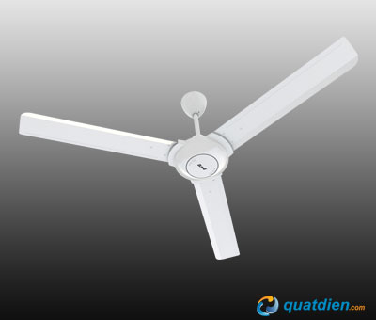](http://www.quatdien.com/wp-content/uploads/2015/10/Quat-tran-Alpha-AF-218-3B.jpg)

Quạt trần Alpha AF-218/3B

**THÔNG SỐ KỸ THUẬT:**

|  |  |
| --- | --- |
| Mã hàng | **AF-218/3B** |
| Hãng sản xuất | [**ALPHA**](http://www.quatdien.com/q/alpha/) |
| Loại quạt | [*Quạt trần*](http://www.quatdien.com/q/quat-tran/) |
| Xuất xứ | Malaysia |
| Số cánh | 3 |
| Sải cánh | 56″ |
| Điện áp sử dụng (V) | 220 -240 |
| Tần số | 50Hz |
| Chất liệu cánh | Kim loại |
| Công suất | 72 W |
| Điều khiển | Hộp số |
| Màu | Trắng |
| Bảo hành | 12 tháng chính hãng tại nhà |